Der Huchen >> Steckbrief

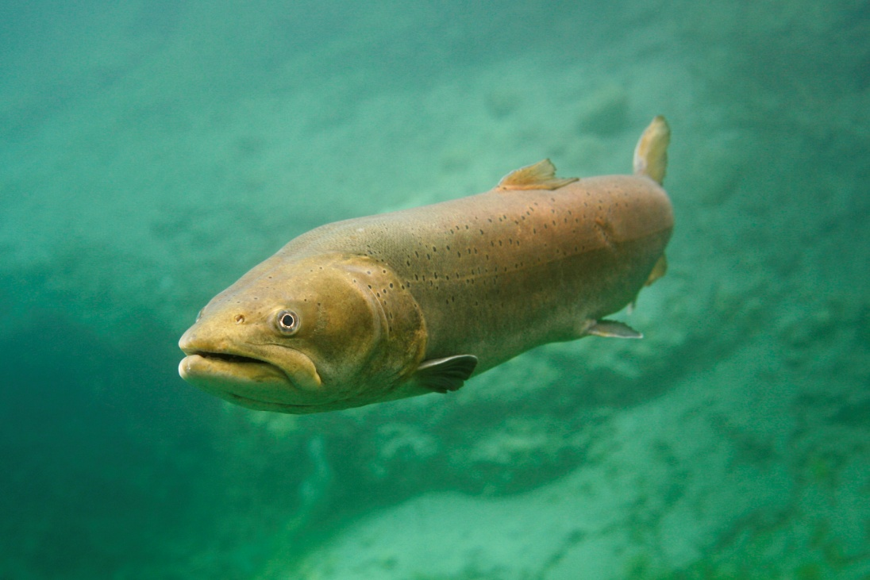
Foto: Herbert Frei

Familie: Lachsfische (Salmonidae)
Gattung: Hucho – Art: Huchen (Hucho hucho)
Durchschnittliche Länge: 60 - 120 cm, Max. 140 cm
Laichzeit: März – Mai
Der Huchen …
… hat einen langgestreckten, im Querschnitt fast drehrunden Körper. Der Kopf ist lang mit abgeflachter weiter Maulspalte. Das Maul ist leicht oberständig und die Kiefer sind mit kräftigen Zähnen bewehrt. Alle Flossen sind relativ klein und ohne Bepunktung.
Wie alle Salmoniden besitzt auch er eine Fettflosse. Der Körper ist graubraun bis grünlich grau gefärbt. Die Flanken sind kupferfarben und mit kleinen schwarzen Punkten gesprenkelt.
Lebensraum und Lebensweise
Der Huchen bevorzugt schnellfließende, kühle und sauerstoffreiche Fließgewässer der unteren Äschen- bis oberen Barbenregion. Als Standplätze werden meist tiefe und schattige Stellen wie
z.B. Uferunterhöhlungen oder tiefe Gumpen, unter Brücken oder hinter Wehren, aufgesucht.
Huchen sind standorttreue, einzelgängerische Räuber. Zur Laichzeit, im Frühjahr, wandern die
Tiere flussaufwärts und suchen flache, stark überströmte und sauerstoffreiche Kiesbänke auf.
Vor der Eiablage schlägt das Weibchen eine Laichgrube. Das dauert mehrere Tage und dabei
wird bis zu einer Tonne Sediment bewegt. In diese Laichgrube werden die Eier abgelegt und
auch die geschlüpfte Brut lebt zunächst noch im Kieslückensystem. Nach durchschnittlich zwei
bis drei Wochen schlüpft die Dottersackbrut.
Er kam ursprünglich nur im Donaueinzugsgebiet vor und wird deshalb auch Donaulachs genannt.
In dem jeweiligen Gewässer-Ökosystem befindet er sich an der Spitze der Nahrungskette.

Nahrung
Der Huchen ist ein ausgesprochener Raubfisch. Er ernährt sich bereits als Jungfisch hauptsächlich von der Brut anderer Fische, meist Weißfischarten wie Aitel, Barben, Nasen etc. Daneben fressen Junghuchen auch Insekten und deren Larven. Das Beutespektrum erwachsener Huchen umfasst hauptsächlich Fische. Dabei werden die Fischarten gefressen, die am häufigsten vorkommen, schlanke Arten wie Aitel, Barben, Nasen, Aalrutten, Salmoniden werden aber bevorzugt. Große Huchen erbeuten bei Gelegenheit auch kleine Nager und junge Wasservögel.

Gefährdung
Gewässerverschmutzung.
Zerstückelung des Lebensraums durch Querverbauungen z.B. Kraftwerke.
Zerstörung der Laichplätze und Jungfischhabitate u.a. durch Kiesabbau in den Flussbetten.

Mangel an geeigneten Gewässerstrukturen.
Nahrungsengpässe durch Rückgang der Beutefische.

Arten- und Naturschutz

Da der Huchen an der Spitze der Nahrungskette steht, kommt er auch in einem intakten Ökosystem im Vergleich zu anderen Arten wie Äsche, Barbe oder Nase, in sehr viel geringerer Stückzahl vor. Den Huchen als Räuber trifft Umweltzerstörung hart – der Fortbestand der eigenen Art ist bedroht und die Beutetiere verschwinden.

Der Huchen war 2015 zum „Fisch des Jahres“ gewählt worden. Er gilt in seinem Bestand bedroht und wurde in die Rote Liste als stark gefährdete Tierart aufgenommen. Er zählt zu den Arten, für
die europaweit Schutzgebiete eingerichtet werden müssen.

In Bayern gibt es nur noch wenige sich selbst erhaltende Bestände z.B. an der Mitternacher Ohe,
der Oberen Isar sowie am Schwarzen Regen. Die anderen Bestände sind auf Besatzmaßnahmen
der Fischerei zurückzuführen.

Möchtest du mehr über den Fisch des Jahres erfahren:

Deutscher Angelfischerverband e.V
www.dafv.de

Bundesamt für Naturschutz
www.bfn.de

